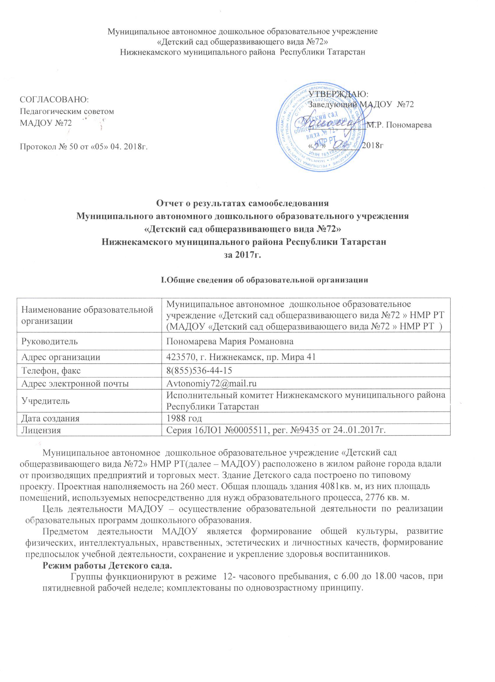

II. Система управления организации
Управление МАДОУ осуществляется в соответствии с действующим законодательством и уставом ДОУ.
Управление МАДОУ строится на принципах единоначалия и коллегиальности. Коллегиальными органами управления являются: управляющий совет, педагогический совет, общее собрание работников. Единоличным исполнительным органом является руководитель – заведующий.
Органы управления, действующие в Детском саду
Наименование органа | Функции
Заведующий | Контролирует работу и обеспечивает эффективное взаимодействие структурных подразделений организации, утверждает штатное расписание, отчетные документы организации, осуществляет общее руководство Детским садом
Управляющий совет | Рассматривает вопросы:  − развития образовательной организации;  − финансово-хозяйственной деятельности;  − материально-технического обеспечения
Педагогический совет | Осуществляет текущее руководство образовательной деятельностью Детского сада, в том числе рассматривает вопросы:  − развития образовательных услуг;  − регламентации образовательных отношений;  − разработки образовательных программ;  − выбора учебников, учебных пособий, средств обучения и воспитания;  − материально-технического обеспечения образовательного процесса;  − аттестации, повышении квалификации педагогических работников;  − координации деятельности методических объединений
Общее собрание работников | Реализует право работников участвовать в управлении образовательной организацией, в том числе:  − участвовать в разработке и принятии коллективного договора, Правил трудового распорядка, изменений и дополнений к ним;  − принимать локальные акты, которые регламентируют деятельность образовательной организации и связаны с правами и обязанностями работников;  − разрешать конфликтные ситуации между работниками и администрацией образовательной организации;  − вносить предложения по корректировке плана мероприятий организации, совершенствованию ее работы и развитию материальной базы
Структура и система управления соответствуют специфике деятельности Детского сада.

III. Оценка образовательной деятельности
Образовательная деятельность в МАДОУ организована в соответствии с Федеральным законом от 29.12.2012 № 273-ФЗ «Об образовании в Российской Федерации», ФГОС дошкольного образования, СанПиН 2.4.1.3049-13 «Санитарно-эпидемиологические требования к устройству, содержанию и организации режима работы дошкольных образовательных организаций».
Образовательная деятельность ведется на основании утвержденной основной образовательной программы дошкольного образования, которая составлена в соответствии с ФГОС дошкольного образования, с учетом примерной образовательной программы дошкольного образования, санитарно-эпидемиологическими правилами и нормативами, с учетом недельной нагрузки.
Детский сад посещают 278 воспитанников в возрасте от 2 до 7 лет. В Детском саду сформировано 12 групп общеразвивающей направленности. Из них:
- 2 первые младшие группы – 48 детей
−2 вторые младшие группы – 52 ребенка;
− 3 средниегруппы – 68 детей;
− 2 старшие группы – 47 детей;
− 3 подготовительныек школе группы – 63ребенка.
Уровень развития детей анализируется по итогам педагогической диагностики. Формы проведения диагностики:
− диагностические занятия (по каждому разделу программы);
− диагностические срезы;
− наблюдения, итоговые занятия.
Разработаны диагностические карты освоения основной образовательной программы дошкольного образования ДОУ(ООП ДОУ) в каждой возрастной группе. Карты включают анализ уровня развития целевых ориентиров детского развития и качества освоения образовательных областей. Так, результаты качества освоения ООП ДОУна конец 2017 года выглядят следующим образом:

 | Высокий |  | Средний |  | Низкий |  | Итого
 | Кол-во | % | Кол-во | % | Кол-во | % | Кол-во | % воспитанников в пределе нормы
Качество освоения образовательных областей | 155 | 55,6% | 112 | 40,4% | 11 | 4% | 267 | 96%

В июне 2017 года педагог-психолог МАДОУ провела обследование воспитанников подготовительныхк школе групп на предмет оценки сформированности предпосылок к учебной деятельности в количестве 45 человек. Задания позволили оценить уровень сформированности предпосылок к учебной деятельности: возможность работать в соответствии с фронтальной инструкцией (удержание алгоритма деятельности), умение самостоятельно действовать по образцу и осуществлять контроль, обладать определенным уровнем работоспособности, а такжевовремя остановиться в выполнении того или иного задания и переключиться на выполнение следующего, возможностей распределения и переключения внимания, работоспособности, темпа, целенаправленности деятельности и самоконтроля.
. У 27 детей-62%- высокие показатели ВПФ (высшие психические функции), у 17 детей – 38% -средние показатели ВПФ. Низких показателей нет, что говорит о хорошей готовности детей к обучению в школе.

Воспитательная работа
Чтобы выбрать стратегию воспитательной работы, в 2017 году проводился анализ состава семей воспитанников.
Характеристика семей по составу
Состав семьи | Количество семей | Процент от общего количества семей воспитанников
Полная | 246 | 94 %
Неполная с матерью | - | -
Неполная с отцом | 17 | 6 %
Оформлено опекунство | - | -

Воспитательная работа строится с учетом индивидуальных особенностей детей, с использованием разнообразных форм и методов, в тесной взаимосвязи воспитателей, специалистов и родителей. Детям из неполных семей уделяется большее внимание в первые месяцы после зачисления в МАДОУ.
Дополнительное образование
В 2017 году в ДОУ работали кружки по направлениям:
1) художественно-эстетическое: «Хореография», «Ритмопластика»
2) социально-педагогическое: «Говорим по - английски», «Речецветик», «Развивалочка» «Грамотейка», «Малышок», «Кроха» (адаптационная группа кратковременного пребывания)
3) физкультурно-спортивное: «Спортландия» (ритмическая гимнастика, элементы акробатики)
В дополнительном образовании задействовано 100 процентов воспитанников детского сада.

IV. Оценка функционирования внутренней системы оценки качества образования

В МАДОУ утверждено положение о внутренней системе оценки качества образования от 15.09.2016. Мониторинг качества образовательной деятельности в 2017 году показал хорошую работу педагогического коллектива по всем показателям.
Состояние здоровья и физического развития воспитанников удовлетворительные. 96 процентов детей успешно освоили образовательную программу дошкольного образования в своей возрастной группе. В течение года воспитанники ДОУ успешно и результативно участвовали в конкурсах и мероприятиях различного уровня.
В период с 15.10.2017 по 19.10.2017 проводилось анкетирование120 родителей, получены следующие результаты:
− доля получателей услуг, положительно оценивающих доброжелательность и вежливость работников организации, – 88 процентов;
− доля получателей услуг, удовлетворенных компетентностью работников организации, – 85 процентов;
− доля получателей услуг, удовлетворенных материально-техническим обеспечением организации, – 65 процентов;
− доля получателей услуг, удовлетворенных качеством предоставляемых образовательных услуг, – 88 процента;
− доля получателей услуг, которые готовы рекомендовать организацию родственникам и знакомым, – 89 процентов.
Анкетирование родителей показало высокую степень удовлетворенности качеством предоставляемых услуг.

V. Оценка кадрового обеспечения

МАДОУукомплектован педагогами на 100 процентов согласно штатному расписанию. Всего работают 70 человек. Педагогический коллектив ДОУ насчитывает 30 специалистов. Соотношение воспитанников, приходящихся на 1 взрослого:
− воспитанник/педагоги – 9/1;
− воспитанники/все сотрудники – 4/1.
За 2017 год педагогические работники прошли аттестацию и получили:
− первую квалификационную категорию – 4 педагога.
- СЗД – 3 педагога
Курсы повышения квалификации в 2017 году прошли 16 работников детского сада, из них 15 педагогов. На 29.12.2017 3 педагога проходят обучение в ВУЗах по педагогическим специальностям.

Диаграмма с характеристиками кадрового состава МАДОУ

В 2017 году педагоги МАДОУ приняли участие:
- в секции итоговой педагогической конференции «Поликультурное образование в условиях дошкольной образовательной организации»;
- в работе секции итоговой педагогической конференции «Особенности взаимодействия дошкольных образовательных организаций с семьёй в условиях ФГОС ДО»;
- во Всероссийской научно-практической конференции работников дошкольного образования;
МАДОУ укомплектован кадрами полностью. Педагоги постоянно повышают свой профессиональный уровень, эффективно участвуют в работе методических объединений, знакомятся с опытом работы своих коллег и других дошкольных учреждений, а также саморазвиваются. Все это в комплексе дает хороший результат в организации педагогической деятельности и улучшении качества образования и воспитания дошкольников.

VI. Оценка учебно-методического и библиотечно-информационного обеспечения
В МАДОУ библиотека является составной частью методической службы. Библиотечный фонд располагается в методическом кабинете, кабинетах специалистов, группах детского сада. Библиотечный фонд представлен методической литературой по всем образовательным областям основной общеобразовательной программы, детской художественной литературой, периодическими изданиями, а также другими информационными ресурсами на различных электронных носителях. В каждой возрастной группе имеется банк необходимых учебно-методических пособий, рекомендованных для планирования воспитательно-образовательной работы в соответствии с обязательной частью ООП.
В 2017 году ДОУ пополнил учебно-методический комплект к примерной общеобразовательной программе дошкольного образования «От рождения до школы» в соответствии с ФГОС. Приобрели наглядно-дидактические пособия:
− серии «Рассказы по картинкам», , «Играем в сказку», «Грамматика в картинках», «Искусство детям»;
− картины для рассматривания, плакаты;
− комплексы для оформления родительских уголков;
− рабочие тетради для обучающихся.
Оборудование и оснащение методического кабинета достаточно для реализации образовательных программ. В методическом кабинете созданы условия для возможности организации совместной деятельности педагогов.
Информационное обеспечение ДОУ включает:
− информационно-телекоммуникационное оборудование;
− программное обеспечение – позволяет работать с текстовыми редакторами, интернет-ресурсами, фото-, видеоматериалами, графическими редакторами.
В МАДОУ учебно-методическое и информационное обеспечение достаточное для организации образовательной деятельности, но для более эффективной реализации образовательных программ не достаточно интерактивного оборудования в группах

VII. Оценка материально-технической базы
В ДОУ сформирована материально-техническая база для реализации образовательных программ, жизнеобеспечения и развития детей. В детском саду оборудованы помещения:
− групповые помещения – 12;
− кабинет заведующего – 1;
− методический кабинет – 1;
- кабинет педагога-психолога – 1;
- кабинет татарского, английского языка – 1;
− музыкальный зал – 1;
− физкультурный зал – 1;
- закрытый плавательный бассейн - 1
− пищеблок – 1;
− прачечная – 1;
− медицинский кабинет – 1;
− процедурный кабинет – 1;

При создании предметно-развивающей среды воспитатели учитывают возрастные, индивидуальные особенности детей своей группы. Оборудованы групповые комнаты, включающие игровую, познавательную, обеденную зоны.
В 2017 году ДОУ провел текущий ремонт 2 групп, 1 спального помещения. Построили новые малые архитектурные формы и игровое оборудование на участке, отремонтированы 2 прогулочные веранды.
Материально-техническое состояние МАДОУ и территории соответствует действующим санитарно-эпидемиологическим требованиям к устройству, содержанию и организации режима работы в дошкольных организациях, правилам пожарной безопасности, требованиям охраны труда.
Результаты анализа показателей деятельности организации
Данные приведены по состоянию на 29.12.2017.
Показатели | Единица измерения | Количество
Образовательная деятельность
Общее количество воспитанников, которые обучаются по программе дошкольного образования  в том числе обучающиеся: | человек | 278
в режиме полного дня (8–12 часов) | человек | 278
в режиме кратковременного пребывания (3–5 часов) | человек | 0
в семейной дошкольной группе | человек | 0
по форме семейного образования с психолого-педагогическим сопровождением, которое организует детский сад | человек | 0
Общее количество воспитанников в возрасте до трех лет | человек | 36
Общее количество воспитанников в возрасте от трех до восьми лет | человек | 242
Количество (удельный вес) детей от общей численности воспитанников, которые получают услуги присмотра и ухода, в том числе в группах: | человек (процент)
8–12-часового пребывания | человек (процент) | 278 (100%)
12–14-часового пребывания | человек (процент) | 0 (0%)
круглосуточного пребывания | человек (процент) | 0 (0%)
Численность (удельный вес) воспитанников с ОВЗ от общей численности воспитанников, которые получают услуги: | человек (процент)
по коррекции недостатков физического, психического развития | человек (процент) | 0 (0%)
обучению по образовательной программе дошкольного образования | человек (процент) | 1(0,4%)
присмотру и уходу | человек (процент) | 0 (0%)
Средний показатель пропущенных по болезни дней на одного воспитанника | день | 3,2
Общая численность педработников, в том числе количество педработников: | человек | 30
с высшим образованием | человек | 21
высшим образованием педагогической направленности (профиля) | человек | 21
средним профессиональным образованием | человек | 9
средним профессиональным образованием педагогической направленности (профиля) | человек | 9
Количество (удельный вес численности) педагогических работников, которым по результатам аттестации присвоена квалификационная категория, в общей численности педагогических работников, в том числе: | человек (процент) | 22 (73%)
с высшей | человек (процент) | 2 (7%)
первой | человек (процент) | 20 (67%)
Количество (удельный вес численности) педагогических работников в общей численности педагогических работников, педагогический стаж работы которых составляет: | человек (процент)
до 5 лет | человек (процент) | 5 (17%)
больше 30 лет | человек (процент) | 3 (10%)
Количество (удельный вес численности) педагогических работников в общей численности педагогических работников в возрасте: | человек (процент)
до 30 лет | человек (процент) | 4 (13%)
от 55 лет | человек (процент) | 6 (20%)
Численность (удельный вес) педагогических и административно-хозяйственных работников, которые за последние 5 лет прошли повышение квалификации или профессиональную переподготовку, от общей численности таких работников | человек (процент) | 30 (100%)
Численность (удельный вес) педагогических и административно-хозяйственных работников, которые прошли повышение квалификации по применению в образовательном процессе ФГОС, от общей численности таких работников | человек (процент) | 28 (93%)
Соотношение «педагогический работник/воспитанник» | человек/человек | 9/1
Наличие в детском саду: | да/нет
музыкального руководителя | да/нет | да
инструктора по физической культуре | да/нет | да
учителя-логопеда | да/нет | нет
логопеда | да/нет | да
учителя-дефектолога | да/нет | нет
педагога-психолога | да/нет | да
Инфраструктура
Общая площадь помещений, в которых осуществляется образовательная деятельность, в расчете на одного воспитанника | кв. м | 10
Площадь помещений для дополнительных видов деятельности воспитанников | кв. м | 290
Наличие в детском саду: | да/нет
физкультурного зала | да/нет | да
музыкального зала | да/нет | да
прогулочных площадок, которые оснащены так, чтобы обеспечить потребность воспитанников в физической активности и игровой деятельности на улице | да/нет | да

Анализ показателей указывает на то, что Детский сад имеет достаточную инфраструктуру, которая соответствует требованиям СанПиН 2.4.1.3049-13 «Санитарно-эпидемиологические требования к устройству, содержанию и организации режима работы дошкольных образовательных организаций» и позволяет реализовывать образовательные программы в полном объеме в соответствии с ФГОС ДО.
МАДОУ укомплектован достаточным количеством педагогических и иных работников, которые имеют высокую квалификацию и регулярно проходят повышение квалификации, что обеспечивает результативность образовательной деятельности

